Анастасия Шадрина. Кто боится сложностей русского языка?
Грамотная письменная речь необходима не только тем, кто специализируется на текстах, но и врачам, юристам, продавцам, консультантам, сотрудникам детских учреждений – всем, кто работает с людьми. И особенно тем, кто продвигает себя в социальных медиа.
Анастасия Шадрина. Кто боится сложностей русского языка? Простые объяснения для всех, кто хочет писать грамотно. – М.: Манн, Иванов и Фербер, 2022. – 168 c.
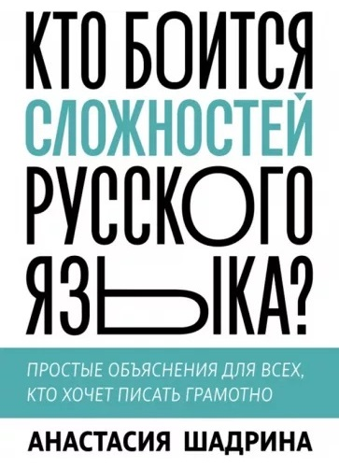
Купить цифровую книгу в ЛитРес, бумажную книгу в Ozon

Часть I. РУССКАЯ ОРФОГРАФИЯ
Если посмотреть с точки зрения пишущего, то орфография не нужна. Соглашаясь выполнять правила орфографии, вы заботитесь об удобстве того, кому адресована ваша запись.
Существует несколько принципов, по которым может пойти орфография языка.
Орфография, основанная на фонетическом принципе «как слышится, так и пишется» (сербская и белорусская орфография). Хотя фонетический принцип не является ведущим в русской орфографии, кое-какие слова пишутся в соответствии с ним. Например, приставки, которые заканчиваются на з/с. Сравните: вЗмах – слышим З, пишем З, вСплеск – слышим С, пишем С! Еще правописание букв О и А в приставке раз-/роз- (под ударением О, без ударения А): рАзыскать – рОзыск, рАзливать – рОзлив, рАссказать – рОссказни. Написание И или Ы после русских приставок, оканчивающихся на согласный: идейный – безЫдейный, история, – предЫстория инфаркт – предЫнфарктный. Это правило не распространяется на иноязычные приставки: трансиранский, постинфекционный.
Орфография, основанная на традиционном, или историческом, принципе «запомни и не спрашивай, почему так» (английская орфография). В русской орфографии по историческому принципу пишутся исключения из правил и словарные слова.
Дифференцирующий принцип «мухи отдельно, котлеты отдельно». Иногда слова приходится писать по-разному, чтобы отличать их друг от друга: ожог (что? – существительное) и ожёг (что сделал? – глагол), плач (что? – существительное) и плачь (что делай? – глагол).
Орфография, основанная на морфологическом принципе (основа русской орфографии). Одинаковые морфемы в родственных словах (корни, приставки, суффиксы и окончания) пишутся одинаково, даже если мы их произносим по-разному.
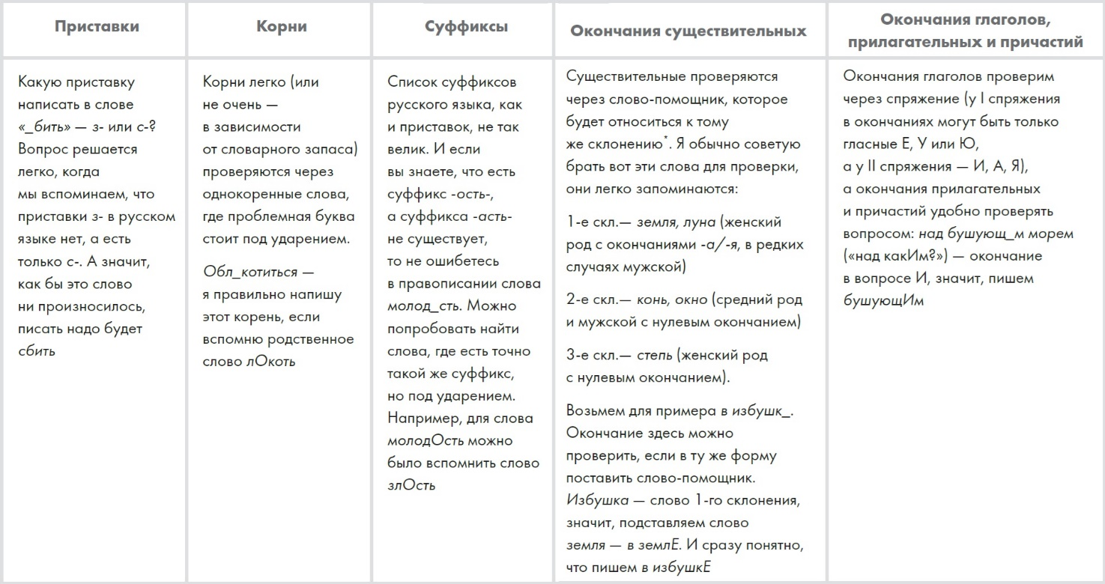
Рис. 1. Морфологический принцип русской орфографии

Глава 1.1. ПОЛЕЗНЫЕ НАВЫКИ (учимся определять части речи и части слова)
Чтобы успешно применять правила нужно уметь определять часть речи и части слова. В русском языке 12 частей речи: восемь самостоятельных (имеющих собственное значение): существительное, прилагательное, глагол, причастие, деепричастие, наречие, местоимение, числительное и три служебных: предлог, союз, частица. Особняком стоит междометие.
Имя существительное обозначает предмет, отвечает на вопросы «кто?», «что?».
Глагол – действие предмета, отвечает на вопросы «что делать?», «что сделать?».
Имя прилагательное – определение, отвечающее на вопрос «какой?». Краткое прилагательное отвечает на вопрос «каков?». Прилагательное – это признак по цвету, величине, форме, материалу, по чему угодно, но только не по действию. Прилагательное не может показывать, что с предметом сделали или что он сам делает: такие признаки по действию – это причастия.
Причастие – признак по действию. Сонный – нет действия, прилагательное. Спящий – тот, кто спит (действие), причастие. Краткие причастия употребляются как глаголы: посуда помыта – в полной форме будет помытая (та, которую помыли). Отвечают на вопросы «что сделан?».
Деепричастие обозначает добавочное действие. Мышь, устроившись поудобнее, грызла сыр. Грызла – основное действие (глагол), а устроившись – добавочное (деепричастие).
Наречие – неизменяемая часть речи, обозначает признак действия. Отвечает на вопросы «как?», «когда?», «где?», «почему?», «зачем?», «откуда?», «куда?», «насколько?». Не путайте наречия с краткими прилагательными. Ее лицо было красиво – каково? Красиво – в данном случае краткое прилагательное. Оно изменяется: она красива, он красив, они красивы. Она красиво пела – как? Здесь красиво – наречие. Оно не изменяется и поясняет действие: пела как именно? – красиво.
Местоимения употребляются вместо имен существительных, прилагательных и числительных. Максим положил на стол три красных яблока. (Он положил на что-то несколько каких-то чего-то.)
Частицы. Для нас важны только бы, ли и же, которые пишутся раздельно, и -ка, -то, -таки, которые пишутся через дефис.

Учимся определять часть слова
Чтобы найти корень, надо понять, от чего образовано разбираемое слово. Например, печенье образовано от печь, потому что печенье пекут; корень -печ-. А в слове печень корень -печен-, и с выпечкой это слово ничего общего не имеет.
Дальше ищем окончание, но сначала определяем, изменяется ли слово в принципе. Деепричастия и наречия не изменяются. Для остальных: та часть слова, которая меняется, и есть окончание.
печень – нулевое окончание, печен-и, печень-ю.
Приставка – то, что стоит перед корнем. А то, что между корнем и окончанием, – суффикс. Иногда и не один! Чтобы их определить, надо понять, как было образовано слово. Список суффиксов в языке ограничен.
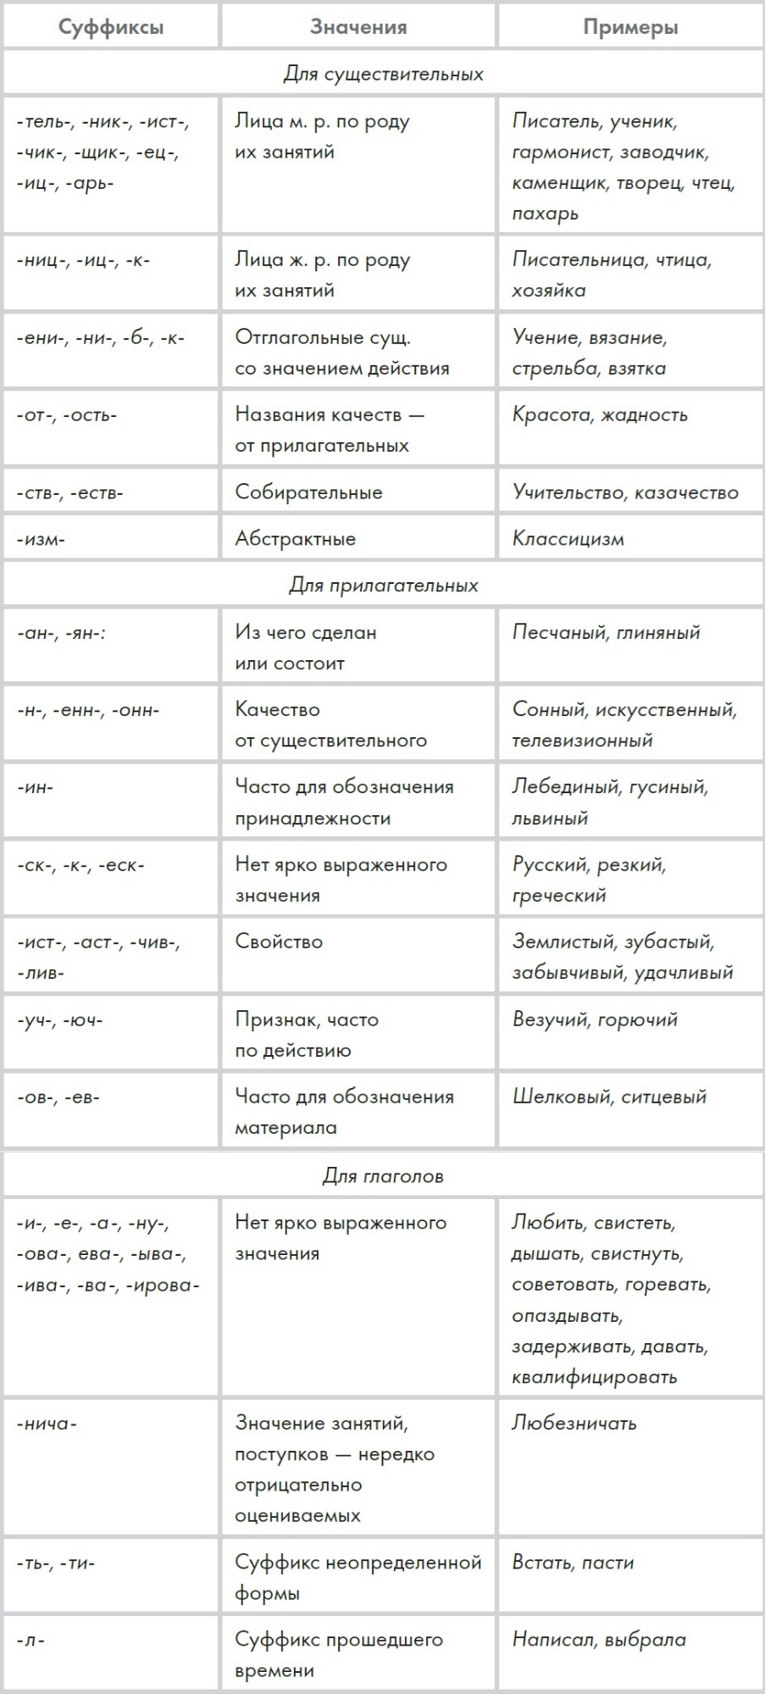
Рис. 2. Популярные суффиксы русского языка

Глава 1.2. ТАКИЕ РАЗНЫЕ КОРНИ (чередующиеся и проверяемые гласные)
Самая частая проблема – это буква, которая не стоит под ударением. Возможно три варианта.
Найти проверяемую гласную:
Прок_лить железо – накАл – прокАлить
Насл_ждение – слАдость – наслАждение
Ч_столюбивый – чЕсть – чЕстолюбивый
Запомнить словарные слова (раздел 1.3).
Использовать правила для чередующихся гласных
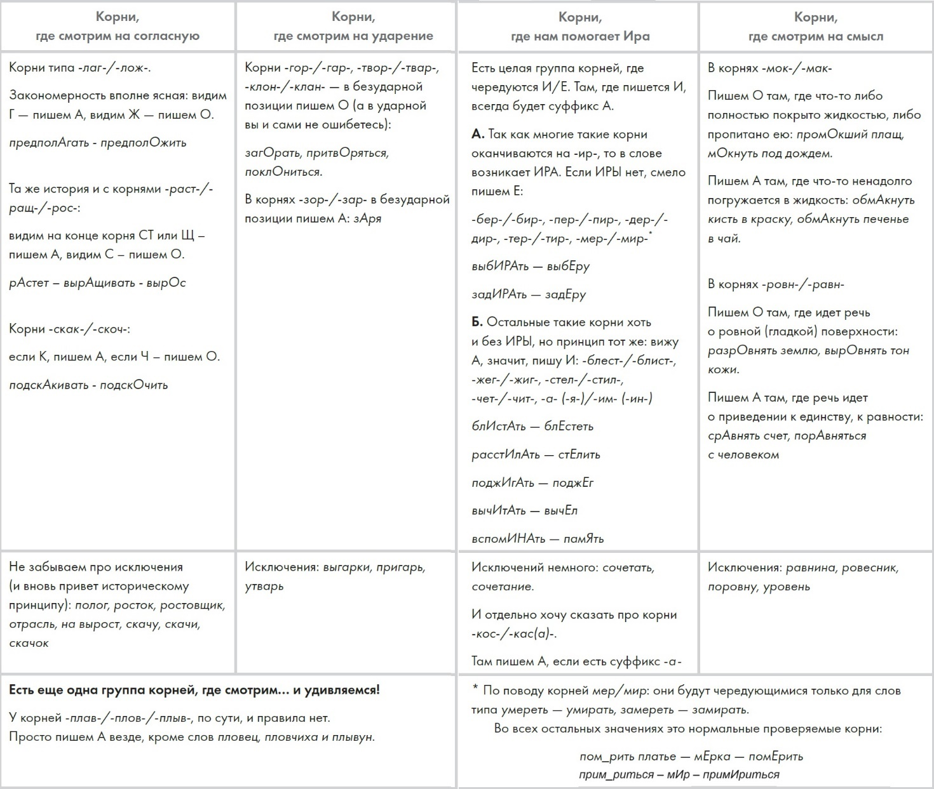
Рис. 3. Правила чередующихся гласных

Глава 1.3. СЛОВАРНЫЕ СЛОВА (зовем на помощь этимологию)
В некоторых случаях словарные все же можно слова объяснить с помощью этимологии – науки о происхождении слов.
Щепетильный – соблюдающий правила и принципы во всем до мелочей. Мелочь – собственно щепка, этим же словом можно и проверить первую гласную Е. Через щепку появляется у сложного слова щепетильный несколько родственников: расщепить, отщепенец и даже чепуха.
Проволока – получается от того, что нагретую металлическую заготовку волочат, то есть протягивают через отверстие. С помощью слова волочить находим еще родственные связи: волк (волочит жертву), волокита (затягивание дела), наволочка (то, что натягивают на подушку).
Долина – низина между горами. От устаревшего слова дол (низ) образованы и другие слова: одолеть (сразить врага, опрокинуть его вниз), подол. С ним связаны и выражение по горам, по долам.
Сметана. Первую Е можно проверить словом смёл, потому что сметана произошла от слова сметать – то есть сгребать, собирать в кучу. Чтобы сделать сметану, сметают сливки с молока.
Впечатление – связано со словом печать: это то, что впечаталось в наше сердце, в нашу память. Первую Е можно проверить словом печь – ведь печать первоначально означало «выжженный знак». От этого корня происходит и слово печаль – чувство, которое печет, жжет человеческую душу.
Обоняние этимологически связано со словом вонь, раньше оно означало любой запах, не обязательно плохой. Обаяние произошло от устаревшего слова баять – говорить. Обаять – околдовать словами. Обаятельный – привлекательный, очаровывающий человек.
Недосягаемый – в этом слове спрятан древнерусский корень -сяг- со значением «доставать, дотягиваться». Проверочные слова присяга и посягать.
Ожерелье. Жерло означало горло.

Два разных порта
В латинском языке слово portus и означало ворота, выход. Порт – место у берега для стоянки судов, и выход в море; паспорт – удостоверение на право захода в порт; портьера – занавес на выходе.
portare – носить, возить. Корень тоже -порт-, однако значение другое: портфель – носить листы; портмоне – носить монеты; портсигар – носить сигары; портшез – носить стул, современное значение – легкое переносное кресло; рапорт – донесение, сообщение о выполнении задания; импорт/экспорт – ввоз/вывоз товаров из-за границы; транспорт – перевозочные средства; портативный – удобный для ношения и перевозки.

Глава 1.4. ЕСТЬ ЧЁ? Глава, в которой мы разбираемся со сгущёнкой, мелочовкой и шоколадом
О и Ё после шипящих. Удобный и понятный алгоритм. К какой части речи относится слово.
Если глагол (причастие), пишите Ё: расчёсывать, поджёг, закопчённый. Исключение – чокаться. Если не глагол, то в корне обычно Ё, в остальных частях слова О: чёл-ка, рас-чёс-ка, шёлк-овый (это в корне); девч-онка, горяч-о, кирпич-ом (не в корне). Исключения: шов, шок, чопорный, мажор, обжора.
Слова сгущёнка, ночёвка, корчёвка, тушёнка пишем с Ё. Хотя это существительные, но мы считаем, что они образованы от глаголов/причастий: сгущённый, ночевать, корчевать, тушёный.
Слова речовка, мелочовка и плащовка пишутся в полном соответствии с правилом.
Слова с иноязычным суффиксом -ёр-, обычно означающие какое-то лицо по его действию, пишутся через Ё: стажёр, монтажёр, коммивояжёр.

1.5. КОГДА ПРИСТАВКА ИМЕЕТ ЗНАЧЕНИЕ Глава, в которой трудности ПРЕходящи, а знания ПРИумножаются на глазах
Большинство приставок, либо неизменяемые (с-, от-, над-, под-), либо пишутся так, как слышатся (раз-/рас-, без-/бес- и пр.). Но есть две приставки, пре- и при-, выбор одной или другой зависит от значения слова.
ПРИ- пишем, если имеется в виду:
- приближение – прибежать, приехать, прилететь;
- присоединение – приклеить, прибить, пришить;
- неполнота действия – прилечь, прикрыть, притормозить;
- нахождение рядом с чем-то – пришкольный, приморский, привокзальный;
- действие в своих интересах – припрятать, прикарманить;
- действие, которое совершается параллельно другому, – пританцовывать, припевать.
ПРЕ- пишем, если имеется в виду:
- очень – премилый, премерзкий, преинтересный;
- значение «пере» – преломить (переломить), преградить (перегородить), преступить (переступить).
Преклоняем колени или голову, то есть выражаем глубокое уважение, почтение, иногда смирение. Приклонить – опустить вниз. Например, приклонить ветку к земле.
Претворяем мечту в жизнь, то есть осуществляем что-либо. Притворить дверь или калитку – закрыть.
Претерпеть – значит пережить, испытать. Например, он претерпевает трудности. Притерпеться – привыкнуть.
Если кто-то к вам приходит, он приходящий. Например, приходящая няня. А если имеется в виду что-то временное, которое пройдет, пишем преходящий. Например, преходящие трудности или непреходящие (вечные) ценности.
Прибывать – приезжать, можно задать вопрос «куда?». Поезд прибудет на станцию. Пребывать – находиться в каком-то месте или состоянии, можно задать вопрос «где?». Пребывает в задумчивости. Да пребудет с вами сила.
Преумножить и приумножить. Из-за того что оттенки значений этих слов очень трудно различить, их объединили. Сейчас в словарях зафиксировано только одно написание, которое считается верным: приумножить.

Глава 1.6. СТРАДАНИЯ ПО ГЛАГОЛУ. Глава, где мы то ли едем, то ли едим
Едете образуем от ехать. Вы едете к бабушке. Едите образуем от есть. Вы едете к бабушке и едите там пирожки с капустой. Формы едишь, которую иногда мы можем встретить в сообщении (А ты уже едишь?), вообще не существует.
ПишИте – ударение на вторую И. Это повелительное наклонение, то есть приказ, побуждение к действию. Можем сравнить с другими глаголами в такой же форме: несИте, пашИте, расчешИте, скажИте. Пишите чаще, я так люблю читать ваши посты! Скажите, как пройти к библиотеке?
ПишЕте – ударение на первую И, глагол в форме настоящего времени, 2-го лица, множественного числа, отвечает на вопрос «что делаете?». Сравниваем с другими глаголами: пашЕте, расчешЕте, скажЕте. Вы пишете так, что невозможно читать. Вы скажете мне наконец, где эта библиотека?!
Подобные пары: ищите – ищете, колите – колете, стелите – стелете. Без ударения пишем Е.
Кстати, слово «стелить» создает проблемы не только в форме «стелете».
Стелешь, а также стелет, стелем, стелете – везде буква Е! Хоть и очень хочется написать И («ведь стелИть!»), но не будем забывать, что это исключение, которое относится к первому спряжению.
Клеишь. Пишем строго с И, потому что это глагол второго спряжения. А также другие формы: клеИт, клеИм, клеИте. Также обратите внимание на клеЯщий карандаш.

Глава 1.7. ЧЕРНЫЙ ПОЯС ПО ОРФОГРАФИИ: Н И НН. Глава, где разница между жареной и пожаренной картошкой становится очевидной
Для начала разделим все слова с Н и НН на две группы: причастия (все, что от глагола) и прилагательные (просто признак).
Если перед нами отыменное прилагательное, смотрим на суффикс. Суффиксы -ян-, -ан-, -ин- пишем с одной Н: маслЯНый, кожАНый, львИНый. Исключения: стеклянный, оловянный, деревянный.
У вас может возникнуть вопрос: если суффикс -ин- пишется с одной Н, тогда почему в словах типа старинный, былинный их две? На самом деле в этом слове и в некоторых подобных ему у нас не один, а два суффикса. Мы взяли слово старый, с помощью суффикса -ин- получили слово старина, а затем, прибавив еще один суффикс -н-, образовали слово старинный: стар-ый – стар-ин-а – стариН-Н-ый; овц-а – овч-ин-а – овчиН-Н-ый; быль – был-ин-а – былиН-Н-ый.
Суффиксы -енн-, -онн- пишем с НН: соломЕННый, революциОННый. Исключение ветреный. Забавно, что слово безветренный исключением не является и пишется по правилам.
Н + Н. Когда корень слова закончился на -н-, а мы прибавили еще суффикс -н-, чтобы получилось прилагательное: камеН-Н-ый, луН-Н-ый, машиН-Н-ый. Есть ряд прилагательных, которые образовались без суффикса Н: единый, пряный, румяный, зеленый, багряный, пьяный, свиной.
В кратком прилагательном пишем столько же Н, сколько и в полном: пустыННая дорога – дорога пустыННа, румяНая девочка – девочка румяНа.
Если перед нами причастие или отглагольное прилагательное (отвечает на вопрос «какой», но содержит в себе действие: съеденный, вязаный, маринованный):
Шаг 1. Задаемся вопросом: «Это краткая форма?». Краткое причастие отвечает на вопрос что сделан? и выполняет роль сказуемого.
ДА, ЭТО КРАТКОЕ – пишем Н: засолеНы помидоры, вода набраНа, общение прерваНо.
НЕТ – переходим к шагу 2.
Шаг 2. В полной форме пишем НН, если хоть на один вопрос мы ответили ДА.
Есть ли приставка? (Кроме не-: эта частица не влияет на количество Н.) СорваННый, подсолеННый, изранеННый, но нечищеный.
Есть ли зависимое слово? ЖареННая с луком картошка (с луком – зависимое слово), ткаННый золотом ковер (золотом – зависимое слово).
Есть ли суффиксы -ова-/-ева-? БаловаННый, корчеваННый.
Глагол, от которого причастие образовано, отвечает на вопрос «что сделать»? РешеННая задача (решить – что сделать), куплеННое платье (купить – что сделать), брошеННый дом (бросить – что сделать).
Шаг 3. Если ни на один вопрос не ответили «да», то это отглагольное прилагательное, пишем Н. Соленые огурцы, крашеный пол, топленое масло.
Вот и получается, что просто жареная картошка – с одной Н. А если она жаренная с грибами или пожаренная – уже НН.
Исключения: невиданный, неслыханный, нежданный, негаданный, нечаянный, деланный, желанный, жеманный, священный, чеканный, смышленый.
Как это работает? Рассмотрим на примерах: ломан_ая линия – форма не краткая, ни одного из факторов НН нет, пишу Н: ломаНая;
солен_ые бабушкой огурцы – форма не краткая, есть зависимое слово (соленые кем? – бабушкой), пишу НН: соленные бабушкой огурцы;
фура нагружен_а кирпичами – краткая форма, пишу Н: нагружеНа.

Сложный случай – воспитаННа или воспитаНа?
Иногда одно и то же слово может быть и причастием, и прилагательным.
Воспитанная – причастие, обозначает признак по действию: та, которую воспитали. Девочка, воспитанная волками, не смогла научиться говорить. Воспитанная – прилагательное, обозначает качество: культурная, тактичная. А что подумала принцесса, никто не узнал, потому что она была очень воспитанная.
Когда перед нами полная форма, неважно, причастие это или прилагательное. Пишем НН. У кратких причастий пишется Н: девочка воспитаНа волками. У кратких прилагательных пишется столько же Н, сколько и в полной форме: принцесса была очень воспитаННа. К счастью, таких «двойных» слов не так много, а различить их в краткой форме можно по смыслу.
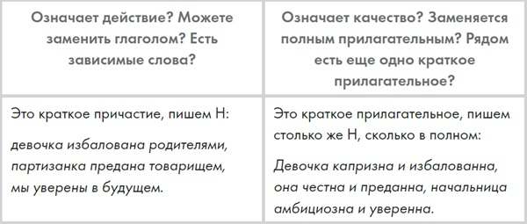
Рис. 4. Н и НН в «двойных» словах

Глава 1.8. НЕ И НИ: ДВА САПОГА ПАРА. Глава, где нам помогают мыши
НЕ служит для отрицания (не хочу, не мой), НИ используется для усиления отрицания или для утверждения (не слышно ни звука, куда ни глянь).
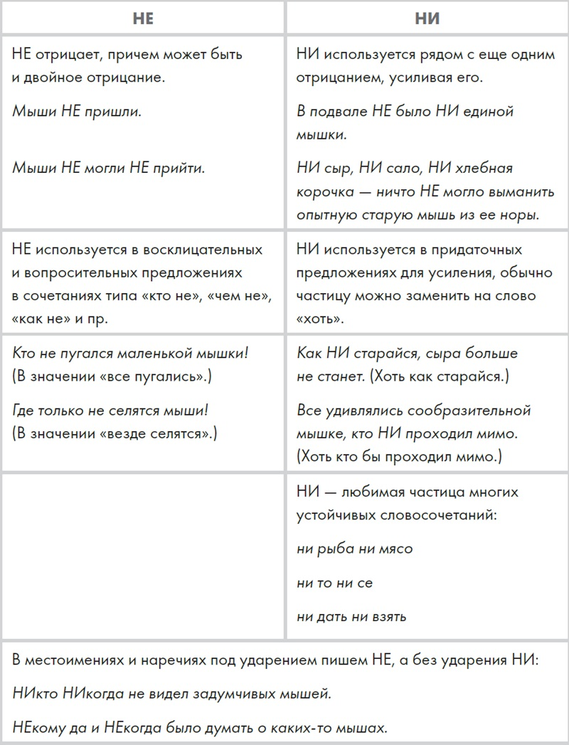
Рис. 5. Использование НЕ и НИ

Глава 1.9. НЕ: СЛИТНО ИЛИ РАЗДЕЛЬНО?
Начнем с двух закономерностей, которые действительны для всех частей речи. Если слово без НЕ не употребляется, пишем его слитно: негодяй, ненавидеть, неряшливый и пр. Если есть противопоставление, пишем раздельно: не вежливо, а по-хамски; не легкий, а тяжелый. Не все что кажется противопоставлением, является им на самом деле. Не модный, а устаревший – противопоставление, оба слова здесь антонимы. Немодный, но удобный – нет противопоставления, слова не отрицают друг друга.
Дальше смотрим по частям речи! На какой вопрос отвечает слово?
Что делать? Что делая? Что сделав? Значит, это глагол или деепричастие. Пишем РАЗДЕЛЬНО! Не хотел, не стесняясь.
Кто (что)? Какой? Как? Существительное, прилагательное или наречие. В основном пишем СЛИТНО (несчастье, невеселый, нелегко), но... Если рядом есть слова-магниты далеко, вовсе, отнюдь, а также любое слово на НИ (нисколько, ничуть), то они оттягивают на себя частицу НЕ и она пишется РАЗДЕЛЬНО. Несчастье – вовсе не счастье, невеселый – далеко не веселый, нелегко – ничуть не легко.
Также пишем РАЗДЕЛЬНО, если сочетание «НЕ + слово» никак не образует нового понятия. Неясный – понятно, что это новое слово, противоположное слову «ясный». Не хлопковая ткань – рука не поднимается написать слитно, ведь это не какое-то новое слово. Не хлопковая ткань – это хоть какая! Хоть синтетическая, хоть шелковая, хоть шерстяная.
Что сделан? Что сделана? Что сделано? Что сделаны? Вопросы выглядят корявыми, зато позволяют определить, что перед нами краткое причастие, а его мы пишем РАЗДЕЛЬНО, возможно потому, что оно по смыслу очень близко к глаголу и, кстати, часто подменяет его в роли сказуемого. Не собран урожай (не собрали). Не куплен диван (не купили).
Что делающий? Что сделанный? Перед нами полное причастие. Пишем СЛИТНО: ненаписанный роман, непомытая посуда. Если у причастия есть зависимое слово, пишем РАЗДЕЛЬНО: не написанный в срок роман, не помытая дочерью посуда.
Не путайте частицу НЕ и приставку НЕДО- (мало). У одной значение отрицания, а вторая означает недостаток чего-то. Ребенок постоянно не доедал кашу (каша не съедена). В войну дети недоедали (мало ели, им не хватало еды). Я не достаю до верхней полки (не дотягиваюсь). Ему недостает такта (не хватает).

Глава 1.10. ЧТОБЫ И ЧТО БЫ, ТАКЖЕ И ТАК ЖЕ (производные союзы и предлоги)
Чтобы или что бы? Все зависит от части речи. СЛИТНО пишем, когда чтобы – союз: частичку бы нельзя ни убрать, ни переставить в другую часть предложения. Желаю, чтобы в новом году в вашей семье были мир и гармония. Мы зашли к друзьям, чтобы поздравить их с Новым годом. РАЗДЕЛЬНО пишем, когда перед нами два отдельных слова: союз что и частица бы, которая может или убираться совсем, или передвигаться в другую часть предложения без потери смысла. Что бы ты без меня делал? (Что ты без меня делал? Что ты делал бы без меня?) Я не знаю, что бы я хотела на ужин. (Что я хотела на ужин? Что я хотела бы на ужин? Что я бы хотела на ужин?)
Также или так же? СЛИТНО пишем, когда по смыслу слово можно заменить на а еще, и. К нам пришли в гости папины коллеги, а также наш сосед по даче. (К нам пришли в гости папины коллеги и наш сосед по даче.) РАЗДЕЛЬНО пишем, если дальше идет или подразумевается как. Я так же, как и все мамы нашего двора, выхожу гулять в 11 утра. – Как ты себя чувствуешь? – Так же. (Так же, как и до этого.)
Тоже или то же? СЛИТНО пишем, когда это союз: его можно заменить на и, также. Я тоже хочу мороженое! (И я хочу...) Мы тоже придем. (Мы также придем.) РАЗДЕЛЬНО пишем местоимение то с частицей же. Чаще всего частицу же можно убрать, а кроме того, в предложении часто есть указание на слово, к которому относится местоимение то. Мы сели на то же место. (Мы сели на то место. Место какое? – То.) Опять то же самое! (Опять то самое.) Одно и то же.
В течение или в течении? В течениЕ – предлог. Иногда его можно заменить более простым предлогом за, и говорит он всегда про время: в течение часа (за час), в течение года (за год), в течение дня (за день). В течениИ – существительное течение и предлог в. Обычно используется, когда говорим про воду: в течении реки, в течении ручьев.
ВследствиЕ – предлог. Можно заменить предлогом из-за: вследствие ошибки, вследствие заморозков. В следствиЕ или в следствиИ – существительное «следствие» плюс предлог. Говорит о чем-то юридическом: в следствии была допущена ошибка, он вмешался в следствие по этому делу.
ВпоследствиИ – а это вообще наречие, которое отвечает на вопрос «когда?» и заменяется наречием «потом»: впоследствии они переехали в Германию.

Глава 1.11. ПОГОВОРИМ ПРО ДЕФИС
Различайте тире и дефис. Тире – знак пунктуации, ставится между частями предложения. Дефис – инструмент орфографии, стоит внутри слова. Внутри частиц кое-, -то, -либо, -нибудь, -ка, -таки. Кое-кто, что-то, когда-нибудь, сходи-ка. При удвоении однокоренных и близких по смыслу слов: еле-еле, толстый-претолстый, нежданно-негаданно, ай-ай. Слова из двух существительных: диван-кровать, плащ-палатка. Слова, которые начинаются с пол-, если дальше есть Л, гласная или большая буква: пол-яблока, пол-Африки, пол-лимона.
Сложные прилагательные, если между ними можно поставить союз и: русско-английский (русский и английский), но зеленоглазый (нельзя сказать зеленый и глазый). Наречия с приставкой в-/во- и суффиксом -их/-ых: во-первых, во-вторых, в-третьих. Наречия с приставкой по- и суффиксами -и, -ому/-ему: по-заячьи, по-осеннему.
Неверное использование дефиса: потому-что, что-бы или как-бы.

Глава 1.12. КОВАРНЫЕ «(НА)ЗАВТРА» И «(НА) ВЫНОС» (о слитном и раздельном правописании наречий)
Правила просты, но имеется много исключений.
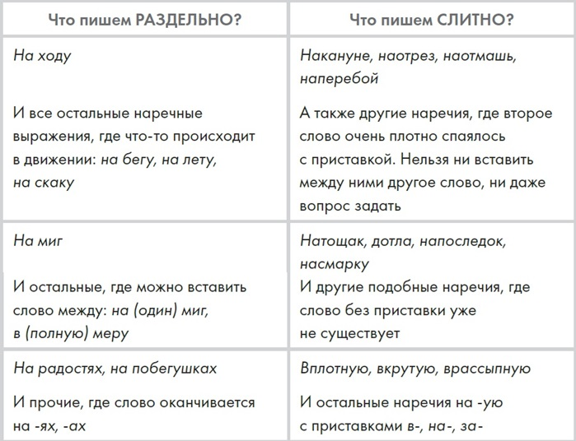
Рис. 6. Написание наречий
Исключения. На глазок, но назубок, на ощупь, но наперевес, по одному, но поодиночке.
За наречие не следует принимать существительное с предлогом. Смотрите, есть ли уточнение к слову и на какой вопрос оно отвечает.
Вначале и в начале. Если нет дополнения, то это наречие и пишется СЛИТНО. Вначале ничто не предвещало беды. У существительного же будет указание на то, какое именно начало имеется в виду. Пишем РАЗДЕЛЬНО. В начале (чего?) года мы запланировали уборку.
Аналогично: сделал наполовину (как?) – перешел на половину поля соперника (на половину чего?); посмотрел вглубь (куда?) – нырнул в глубь реки (в глубь чего?); смотреть вдаль (куда?) – унестись в даль поднебесную (какую?); поглядели наверх (куда?) – забрались на верх горы (на верх чего?); приходил вовремя (когда?) – во время каникул (во время чего?).
Назавтра и на завтра, наутро и на утро. Назавтра пишем СЛИТНО, когда имеется в виду абстрактный следующий день относительно предыдущего. Назавтра отправились в дорогу. На завтра пишется РАЗДЕЛЬНО, если подразумевается конкретный день или число. Экзамен был назначен на завтра (на среду, на 15 марта). Наутро (когда?) я обнаружил себя без штанов. Уборка у меня запланирована на утро (на какое время суток?).
Навынос и на вынос. Если речь о продуктах специально упакованных для того, чтобы вы забрали их с собой, то это наречие и мы пишем его СЛИТНО: кофе навынос, горячие блюда навынос, купить обед навынос. А если вынос – это некий процесс, то это существительное с предлогом пишем РАЗДЕЛЬНО: на вынос ценностей из музея никто не обратил внимания.
Последующие три части книги посвящены пунктуации, грамматическим и речевым ошибкам.

